**به نام خدا**

در این جلسه و جلسه بعد به بررسی تکنیک های رادیوگرافی داخل دهانی که شامل نیمساز, موازی , بایت وینگ و اکلوزال است می پردازیم.

نکته ای که باید مد نظر داشته باشید این است وقتی رادیوگرافی از بیمار تهیه می شود که تاریخچه بیمار یا علایم کلینیکی او دال بر لزوم تهیه آن باشد.

تکنیک انتخابی و تعداد کلیشه ها هم با توجه به این نکات برای هر فرد می تواند متفاوت باشد.

**ویژگی های لازم تصویر رادیوگرافی**

باید منطقه مورد نظر را به طور کامل پوشش دهد. برای تصویر پری اپیکال باید کل طول ریشه و 2 میلی متر اطراف آن را در بر بگیرد.

اگر در ناحیه ابنرمالیتی حضور داشته باشد باید کل ابنرمالیتی و استخوان نرمال اطراف را پوشش دهد. برای همین ممکن است پری اپیکال تصویر مناسبی برای فرد نباشد و احتیاج به تکنیک دیگری باشد مثلا پانورامیک یا اکلوزال.

در تصویر بایت وینگ باید فضاهای بین دندانی قابل مشاهده باشد و در صورت وجود اورلپ محدود به یک سوم خارجی مینا باشد.

تصاویر باید حداقل دیستورشن را داشته باشد. اکثریت دیستورشن ها به خاطر زاویه نامناسب اشعه است و در مرحله بعدی قرارگیری نامناسب نگهدارنده فیلم. Curvatureساختار آناتومیک اثر کمتری دارد.

تصاویر باید دانسیته و کانتراست مناسب داشته باشند تا بتوان آنها را تفسیر کرد. kVpو mAوs فاکتورهای اساسی اکسپوژر موثر بر دانسیته و کانتراست هستند. ظهور و ثبوت نامناسب هم بر کیفیت تصویرهای بر پایه فیلم اثر می گذارد. در تصاویر دیجیتال استفاده از ابزارهایImage Enhancements مانند کانتراست و sharpening با ایجاد آرتیفکت روی تصاویر قدرت تشخیصی آنها را پایین می آورد.

**اهداف تشخیصی رادیوگرافی پری اپیکال**

* بررسی اندازه و وسعت پوسیدگی دندانی
* بررسی وجود ضایعه پری اپیکال و وسعت آن
* ارزیابی دندانها و استخوان آلوئول بعد از ضربه به دندان ها
* بررسی Osseointegration ایمپلنت و تحلیل استخوان اطراف ایمپلنت
* بررسی دندان های رویش نیافته و نهفته
* ارزیابی تحلیل استخوان در بیماری پریودنتال
* ارزیابی مورفولوژی پالپ و ریشه
* تعیین طول ریشه در درمان اندودنتیک
* ارزیابی تحلیل ریشه internal & external

دو تکنیک موازی و نیمساز برای رادیوگرافی پری اپیکال به کار می رود. هر دو تکنیک برای تصویربرداری با فیلم یا گیرنده دیجیتال کارایی دارد.

به دلیل دیستورشن کمتر تکنیک موازی ارجحیت دارد. در مواردی مانند کف دهان و کام که اجازه موازی قرار دادن گیرنده تصویر را نمی دهد تغییرات اندکی در نحوه گذاشتن رسپتور داده می شود ولی اگر محدودیت آناتومیکی زیاد باشد و تکنیک موازی با اندکی اختلاف از حالت اپتیمم نتواند در نظر گرفته شود از تکنیک نیمساز استفاده می شود.

**تکنیک موازی:**

نام های دیگر right angle technique or long-cone technique

قانون مهم و اصلی در این تکنیک موازی قرار گرفتن گیرنده تصویر با محور طولی دندان و تابش اشعه عمود بر دندان و گیرنده تصویر است. این نحوه قرارگیری گیرنده و دندانها و اشعه نسبت به هم دیستورشن ژئومتریک را تا حد امکان پایین می آورد و دندانها و استخوان در مکان حقیقی آناتومیکشان در تصویر رادیوگرافی دیده می شوند.

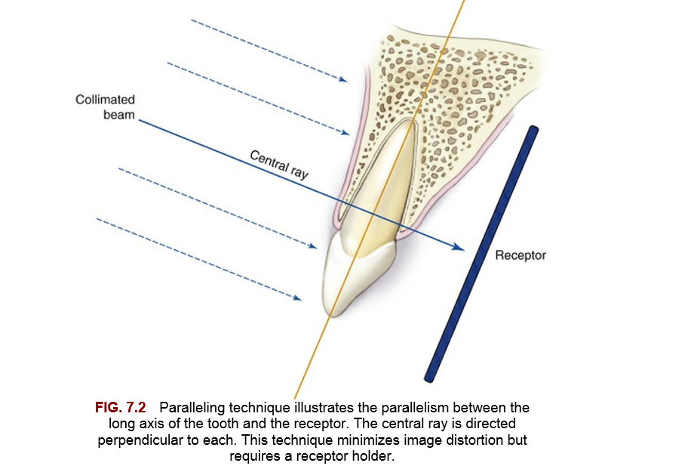

با توجه به محدودیت های آناتومیکی, گیرنده رسپتور در ناحیه میانی فضای دهان قرار می گیرد که این موضوع باعث افزایش فاصله جسم از گیرنده تصویر شده و در نتیجه منجر به افزایش بزرگنمایی و کاهش geometric sharpness می شود برای جبران این قضیه از long source-to-object distance استفاده می شود.

تکنیک موازی در انواع گیرنده تصویر film, CCD, or CMOS sensors or with storage phosphor plates قابل استفاده است.

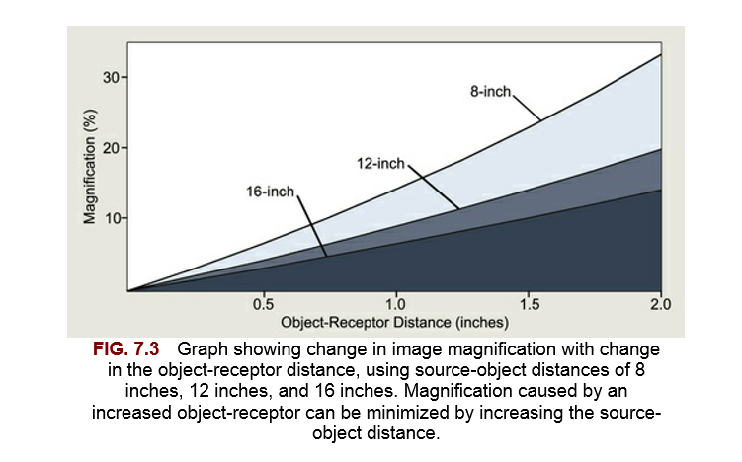

نگه دارنده های گیرنده تصویر

این نگهدارنده ها قرارگیری گیرنده تصویر در دهان بیمار را آسان می کند. این گیرنده ها قسمتی تحت عنوان Bite Block دارند که بیمار با برهم گذاشتن دندانها به آرامی (bite) بر روی بایت بلاک {در جهتی که تکنسین تنظیم کرده است } منجر به قرارگیری گیرنده موازی دندان می شود. این نگهدارنده ها برای هر نوع گیرنده تصویرفیلم و انواع دیجیتال اختصاصی خود آنها است. نکته مهم در این نگهدارنده ها وجود یک حلقه راهنمای خارجی-an external guiding ring- است. این حلقه راهنما کمک به تنظیم کالیماتور تیوپ اشعه ایکس می کند به نحوی که اشعه به تمام گیرنده تصویر بتابد و وقتی این اشعه ایکس عمود بر این حلقه تنظیم شود یعنی عمود بر گیرنده تصویر و دندان است ودومین اصل اساسی تکنیک موازی رعایت شده است.

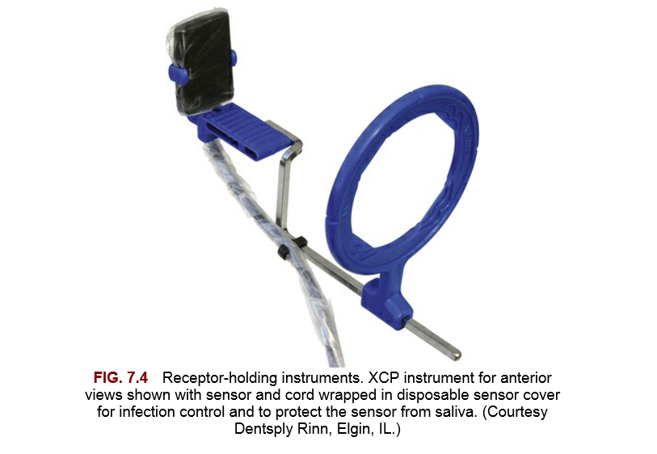

برای بهترین کیفیت باید گیرنده موازی دندان ها و در عمق وستیبول لینگوال یا کام قرار بگیرد این نکته به ویژه وقتی که از سنسورهای rigid استفاده می شود اهمیت دارد. نکته دیگر اینکه عمق دهان کم, عمق کام کم, توروس امکان مشاهده کل طول دندان وجود ندارد. محدودیت آناتومیک دیگر, دندانهای چند ریشه ای هستند که امکان به تصویر کشیدن موازی همه دندان ها وجود ندارد. در نتیجه منجر به دیستورشن متفاوت در ریشه ها می شود.

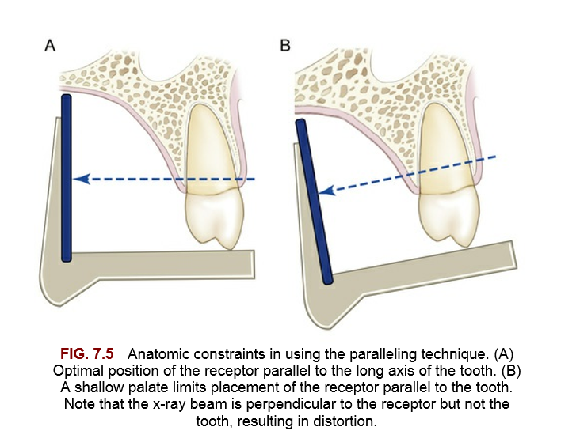

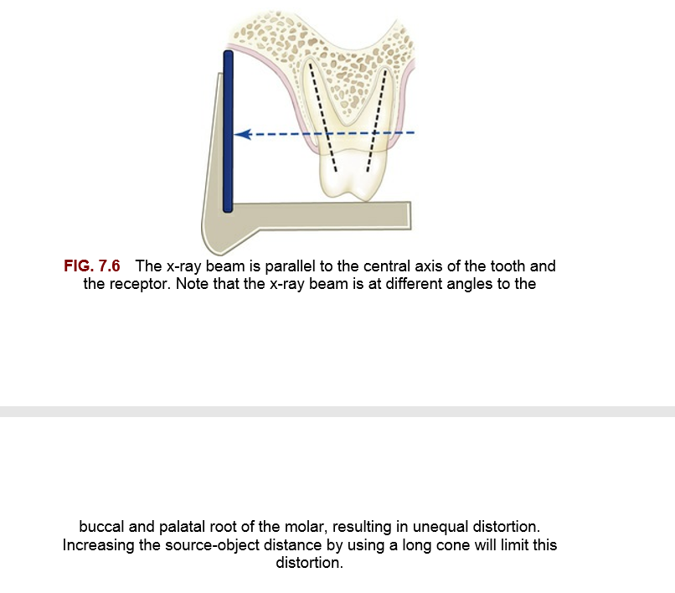

**نحوه قرارگیری سر تیوپ** نسبت به نگهدارنده گیرنده تصویر تعیین کننده زاویه عمودی و افقی است.باید پلن سر تیوپ (opening of the cylinder) باید موازی حلقه راهنمای نگهدارنده باشد. زاویه افقی مناسب باعث باز شدن کانتکت بین دندانی ها می شود.اما هر چه زاویه افقی نامناسب تر اورلپ کانتکت ها شدیدتر می شود.

